Алматинская область Сарканский район
село Койлык средняя школа имени М.Жумабаева
учитель начальных классов Севериненко Т.А 
Тема урока: «Изменение имен существительных по падежам.
Цель урока: Учить распознавать падежи имен существительных
Задачи урока:
-продолжить знакомить учащихся с падежами и их вопросами;
-научить различать и совмещать падежи и их вопросы;
- развивать мыслительные способности и речь у учащихся;
- воспитывать интерес к предмету.
Тип урока: повторение изученного
Методы урока: словесный, наглядный, практический, частично-поисковый.
Формы урока: фронтально-коллективная, работа по вариантам, рядам, группам,
Оборудование: компьютер; карточки с заданиями, схемы-опоры.
ХОД УРОКА
I. Организационный момент
- проверка готовности учащихся к уроку.
-психологический настрой на урок
Мы начать урок готовы,
Будем слушать рассуждать,
И друг другу помогать.

Учитесь с улыбкой,
Шутите, учась!
Любая ошибка.
Исчезнет, боясь
Веселой науки
И радостных глаз.
Учитесь без скуки –
Как я!
В добрый час!
II. Проверка домашнего задания
-анализ упражнения 191
Лосиха бросает против врагов своих разведчиков. Это глаза, уши и ноздри.
Глаза поймали движенье. Уши уловили шорох. Ноздри почуяли запах. Теперь разведчикам можно отдыхать. А ногам надо поработать.
III. Проверка знаний
Мы продолжаем исследовать часть речи, отгадайте какая это часть речи. Для этого зачеркните буквы А Ё
Аимяасуёщесатвиётеальноеё
***Фронтальный опрос.
* Что называется именем существительным? У
* Что такое склонение? Д
* Назовите вопросы имени существительного? А
*Каким членом предложения выражено имя существительное? Ч
* Как изменяются имена существительные? И
П о в т о р и м о р ф о г р а м м ы.
1 орфогр.: Непроизносимый согласный в корне слова.
Над полями и лесами светит яркое солнце.
2 орфогр.: Парный согласный в середине слова.
От теплых лучей ожила первая травка.
3 орфогр.: Парный согласный в конце слова.
Потемнел крепкий лед на реках и озерах.
4 орфогр.: Ь - Показатель мягкости.
Как хороша весенняя капель!
5 орфогр.: Двойная согласная в корне слова.
Группа ребят отправилась в лес.
6 орфогр.: Гласные после шипящих.
С наступлением весны жизнь в лесу пробуждается.
VI. Сообщение новой темы урока.
- Оформление тетради
-Минутка чистописания
Лл
лб
ль
Словарь: лебедь - [ л' э б' и т' ] - 6б; 5зв

Словарная работа
Спасибо, язык, медведь, дорога, собака, берёза, болото, ботинки, библиотека, мяч, мальчик, олень, арбуз, корзина.

- ***Составляем предложение с синтаксическим разбором.

(в) .се .. ие дни л .б. ди г.товились (к) .тлёту.

пр. прил. сущ. сущ. гл. сущ.
В осенние дни лебеди готовились к отлёту.

-*** Решите орфографическую задачу

Птицы – нашы/и друзь/ъя. О/Ани о/ахра/оняют па/оля ле/иса (от) ври/едителей.

Птицы – наши друзья. Они охраняют поля леса от вредителей.

******Ф И З М И Н У Т К А

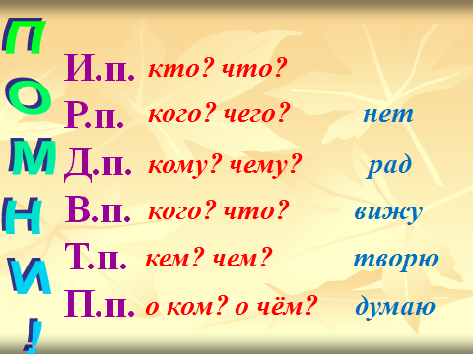

V. Проверка понимания.
Слово падеж произошло от латинского слова cаsus (казус) – падение.
Ученые заметили, что имя существительное имеет прямую форму (основную) и косвенную, то есть как бы отклоняющуюся от прямой.
Отсюда и известный термин “склонение”.
- В русском языке 6 падежей,
в немецком - 4,
а у финнов целых 15.
Но каждый народ прекрасно справляется со своими падежами.
А наша задача – запомнить и понять свои 6 падежей, чтобы говорить легко, грамотно и красиво. Давайте с ними познакомимся:
Именительный падеж,
Родительный падеж ,
Дательный падеж ,
Винительный падеж,
Творительный падеж,
Предложный падеж .
Падежи следуют друг за другом по порядку, имеют свои вопросы.

Парад падежей. (Учащиеся читают наизусть)
У слова есть шесть падежей,
Шесть верных маленьких пажей.
Они проходят чередой,
За слово в бой готов любой!
Вверяют окончаниям
Судьбу и жизнь свою!
И про свое призвание
На ушко им поют.
1.
Я именительный падеж, И нет на мне чужих одежд. Меня легко все узнают
И в подлежащее зовут. Предлогов с детства не люблю, С собою рядом не терплю.
Мои вопросы – кто? и что? – Ни с чем не спутает никто.
2.
А я – падеж родительный. Характер мой общительный.
Кого? чего? – и вот он я! Предлоги часто мне друзья.
3
Я называюсь дательным, Работаю старательно.
Кому отдать? К чему призвать? Лишь только я могу сказать.
4
А я – винительный падеж, И я во всем виню невежд. Зато отличников люблю,
Для них “пятерки” я ловлю. Кого позвать, во что играть, Готов ребятам подсказать.
5
А я творительный падеж, Исполнен всяческих надежд. Творите! Чем? Творите! С кем?
Я подскажу вам – нет проблем!
6
А я – падеж предложный! Со мною случай сложный. Мне без предлогов свет не мил.
О ком? О чем я расскажу? О чем мечтать и в чем гулять

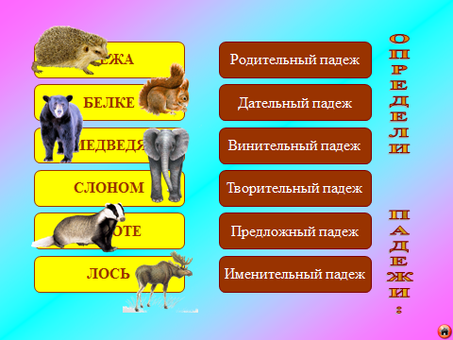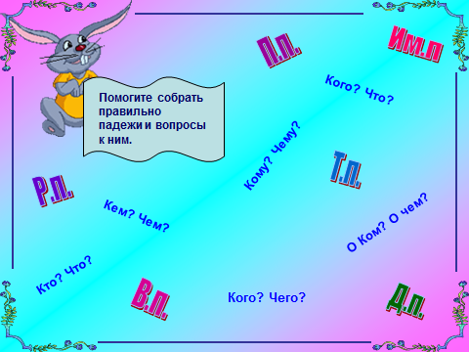

VI. Закрепление

*** ИГРА: НАЙДИ ЛИШНЕЕ СЛОВО!
1.Чулки, носки, яблоки, сад.
2.Чистота, сапоги, груши, рельсы.
3.Медали, село, камни, острова.
4.Школьники, скрипки, утро, столы.
5.Папа, волны, ключи, перья.
6.Ромашки, ягоды, встреча, огни.

*** Работа по вариантам.
I вариант | М. р. | Ж. р. | Ср. р.
1.Смелость |  | +
2.Конь | +
3.Пень | +
4.Мясо |  |  | +
5.Площадь |  | +
6.Зелень |  | +
7.Дерево |  |  | +
8.Снегирь | +

II вариант | М. р. | Ж. р. | Ср. р.
1.Урожай | +
2.Огурец | +
3.Лошадь |  | +
4.Ворона |  | +
5.Решение |  |  | +
6.Степь |  | +
7.Окно |  |  | +
8.Яблоко |  |  | +

*** Работа по рядам просклонять слова.
А) у доски
Целый день хлопочет в лесу проворная….БЕЛКА

В берлоге всю долгую зиму пролежит….МЕДВЕДЬ
Б) по рядам
1 ряд: сад
2 ряд: папа
3 ряд: встреча

*** Составь словосочетания и укажи падеж

Варенье (из чего?)…. ВИШНИ

Письмо (от кого?)…. НЕЗНАЙКИ

Жил (у кого?)…. БАБУШКИ

Вижу (кого?)…. ЗАЙЦА

Читал (что?)…. КНИГУ

*** Поставь имя существительное в нужном падеже.
Мяч П.п --- (думаю о мяче),
Лёд Р.п ---- (нет льда),
Сосна Т.п --- (горжусь сосной),
Солнце Д.п --- (даю солнцу),
Лес В.п ---- (вижу лес).

*** Работа по учебнику
Страница: 77 упр207
Задание:
Определи падеж выделенного существительного в пословице.
*** За лесом видит, а под носом нет . Т.п
*** Сила не в силе, а в правде. И.п
*** Друг и в радости найдёт, и в горести не забудет. П.п
*** От волка бежал, на медведя напал. Р.п
*** Дружба дружбе, а служба службе. Д.п

VII. Итог урока
– Сколько падежей вы узнали?
– Как правильно определить падеж?
VIII. Домашнее задание:
Стр. 78 упр.209 Упр. 208

Выставление оценок за урок с комментированием.

Рефлексия
– Давайте составим цветущую поляну нашего настроения.
Голубой цветок – плохое настроение от урока 

Жёлтый цветок – хорошее настроение от урока 

Красный цветок – отличное настроение от урока 

